Министерство образования Московской области
ГОУ ВО МО «Государственный гуманитарно-технологический университет» (ГГТУ) Ликино-Дулевский политехнический колледж- филиал ГГТУ
Наименование колледжа/техникума

О Т Ч Ё Т

ПО УЧЕБНОЙ ПРАКТИКЕ

ПМ.01 Разработка модулей программного обеспечения для компьютерных систем
(код и наименование ПМ)

Обучающегося____Шумова Дмитрия Михайловича____________________
Ф.И.О.
Курс ____3_____ группа ___ИСП.23.1А_____________________________
Специальность 09.02.07 Информационные системы и программирование ___
Место практики Ликино-Дулевский политехнический колледж – филиал ГГТУ
Период практики 22.09.2025 г. - 28.09.2025 г., 20.10.2025 г. - 26.10.2025 г., 02.02.2026 г. - 08.02.2026 г., 02.03.2026 г. - 08.03.2026 г.
Руководители практики
от колледжа ________ Кузьмина Елена Евгеньевна _______________
Гжегожевский Сергей Владимирович______________
Ветрова Карина Валерьевна______________________
Тишкин Валентин Васильевич____________________
Ф.И.О.

г. Ликино-Дулево
2026 г.
Учебную практику по ПМ.01 «Разработка модулей программного обеспечения для компьютерных систем» проходил в учебном учреждении Ликино-Дулёвский политехнический колледж – филиал ГГТУ.
Во время учебной практики выполнялись следующие виды работ:
- Анализ и проектирование программных решений.
- Разработка программных модулей для информационной системы.
- Проведение тестирования, отладки и оптимизации программных модулей.
- Разработки мобильных приложений.
Учебную практику по ПМ.01 «Разработка модулей программного обеспечения для компьютерных систем» проходил в учебном учреждении Ликино-Дулёвский политехнический колледж – филиал ГГТУ.
Во время учебной практики выполнялись следующие виды работ:
- Анализ и проектирование программных решений.
- Разработка программных модулей для информационной системы.
- Проведение тестирования, отладки и оптимизации программных модулей.
- Разработки мобильных приложений.
В соответствии с постановкой задачи разработано desktop-приложение, включающее следующую структуру данных и программные модули:
- ID студента
- ФИО студента
- Название группы
- Название курса
- Название научного направления
- ID группы
- ID курса
- ID научного направления
- Количество студентов в группе
- Количество студентов на направлении
- Самое популярное направление
- Самая популярная группа
В соответствии с постановкой задачи разработано приложение с функциональными возможностями:
• Добавление, удаление и редактирование студентов, курсов, групп и научных направлений
• Поиск студентов
• Фильтрация студентов по группе, курсу, научному направлению
• Вывод различной статистики (самая большая группа, курс, направление по кол-ву студентов и т.п)
• Экспорт данных о студенте в Word, xslx, pdf форматы
• Вывод информации о студентах, группах, курсах, направлениях
• Вывод информации о количестве студентов

Хранение данных должно быть организованно в локальной базе данных. Для разработки программного модуля, хранения базы данных использовались следующие программные средства: PostreSql, Pycharm Community.
В техническом задании отражены требования к составу технических средств, информационно-программной совместимости и требования, к надёжности, которые должны быть соблюдены во время разработки, внедрении и эксплуатации приложения.
В соответствии с постановкой задачи разработан алгоритм работы программного модуля и схема структуры приложения.
Произведена отладка, тестирование и оптимизация программного модуля с использованием встроенных средств отладки приложений в среде программирования.
На основании созданного программного модуля и в соответствии с ГОСТ разработана техническая документация.
Также на практике рассмотрены практические задачи по разработке мобильных приложений.
1. Скриншоты и описание программы
1.1 Окно таблицы «Студенты»
Содержит информацию о студентах, реализует функционал вывода статистики, экспорта, поиска, фильтрации по разным признакам и добавления/редактирования/удаления
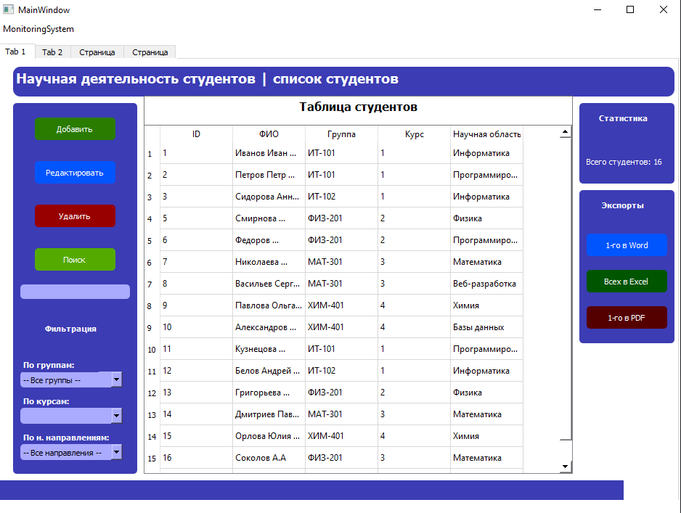
Рис 1. «Реализация окна таблицы студентов в программном коде»
1.2 Окно таблицы «Курсы»
Реализует аналогичный первому окну функионал, но более упрощенный и относящийся к курсам
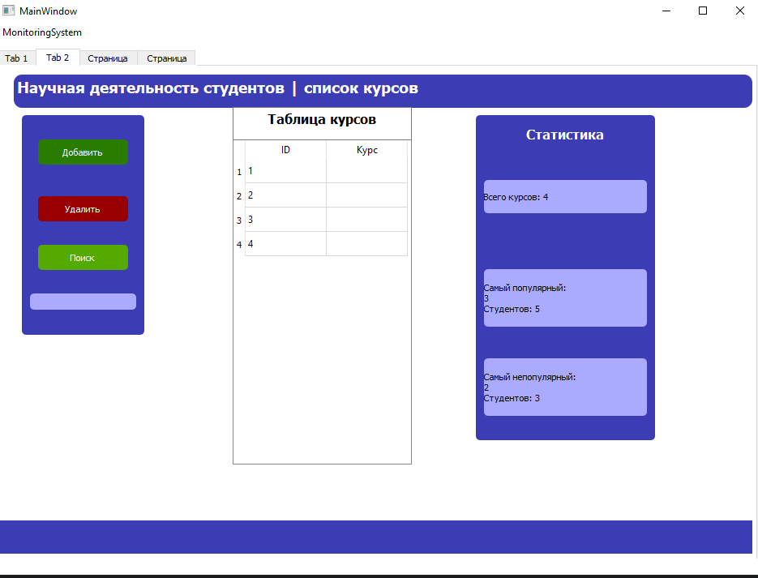
Рис 2. «Реализация окно таблицы курсов в программном коде»
1.3 Окно таблицы «Группы»
Реализует аналогичный первому окну функионал, но более упрощенный и относящийся к группам

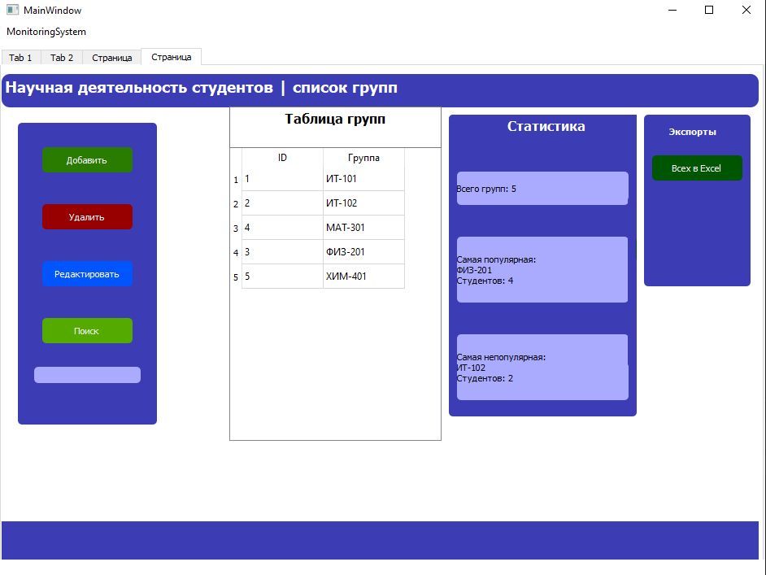
Рис 3. «Реализация окно таблицы групп в программном коде»
1.4 Окно таблицы «Научные направления»
Реализует аналогичный первому окну функионал, но более упрощенный и относящийся к научным направлениям
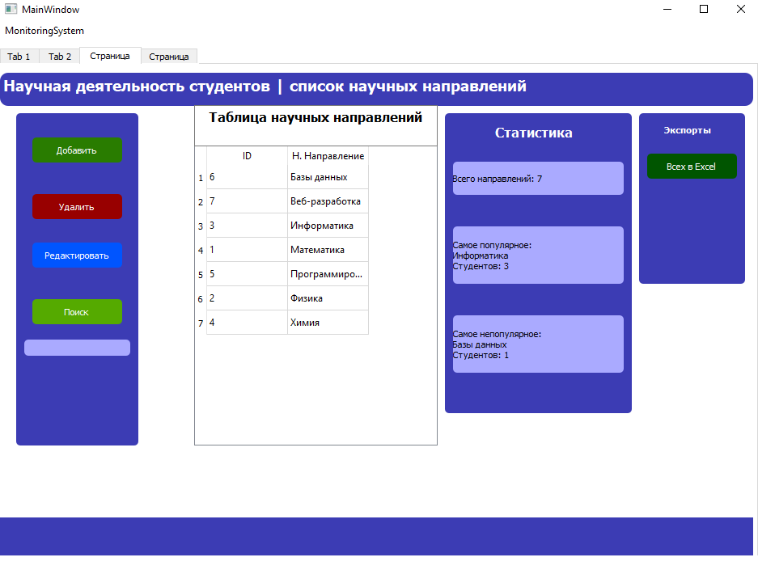
Рис 4. «Реализация окна таблицы научных направлений в программном коде»

2. Скриншоты схемы базы данных
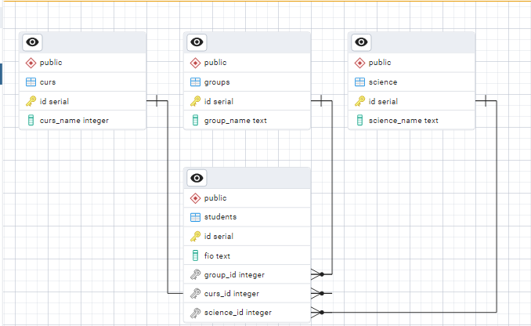
Рис 5. «Схема БД»

3. Таблица отладки приложения
Таблица №1 «Отладка приложения»
Проблема | Решение
1) Возникла ошибка, в связи с которой PDF файл не распознавал кириллицу и выводил вместо букв квадраты. | Был добавлен поиск шрифтов, поддерживающих кириллицу
2) Была ошибка, связанная с кодировками в БД и в интерфейсе | сменил сервер PosgreSQL (с 17 на 16)
3)

4. Таблица сценария тестов
Таблица №2 «Сценарий тестов»
№ | Название теста | Описание сценария | Входные данные | Ожидаемый результат
1 | test_filter_students_by_group | Фильтрация списка студентов по названию группы | Тестовые данные: 3 студента (2 из группы "ИС-21", 1 из "БИ-22"). Фильтр: группа "ИС-21" | Возвращается список из 2 студентов: Иванов Иван, Петров Петр
2 | test_filter_students_by_science | Фильтрация списка студентов по научному направлению | Тестовые данные: 3 студента (2 с направлением "Физика", 1 с "Химия"). Фильтр: направление "Физика" | Возвращается список из 2 студентов: Иванов Иван, Сидорова Анна
3 | test_search_students_by_name | Поиск студентов по части ФИО | Тестовые данные: 3 студента (Иванов, Петров, Сидорова). Поисковый запрос: "петр" | Возвращается 1 студент: Петров Петр
4 | test_student_statistics | Расчет статистики по группам и научным направлениям | Тестовые данные: 3 студента (ИС-21: 2 чел., БИ-22: 1 чел.; Физика: 2 чел., Химия: 1 чел.) | total_students = 3; by_group = {"ИС-21": 2, "БИ-22": 1}; by_science = {"Физика": 2, "Химия": 1}
5 | test_most_popular_items | Определение самого популярного элемента (группы) | Тестовые данные: группы студентов [ИС-21, ИС-21, БИ-22] | Самый популярный элемент: ("ИС-21", 2)
6 | test_validate_student_data | Валидация корректности данных студента | Кейс 1: {"fio": "Иванов Иван", "group_id": 1, "science_id": 1}  Кейс 2: {"fio": "И", "group_id": None} | Кейс 1: errors = []  Кейс 2: errors содержит ["ФИО слишком короткое", "Группа обязательна", "Научное направление обязательно"]

5. Скриншоты мобильного приложения
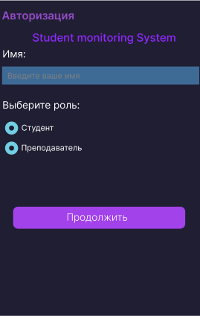
Рис 6. «Окно авторизации»
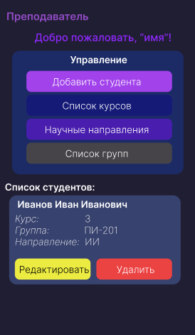
Рис 7. «Панель студента для преподавателя»

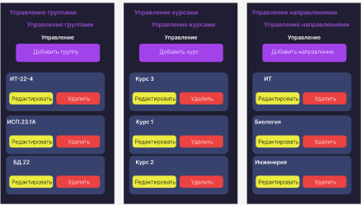
Рис 8. «Остальные списки данных для преподавателя»

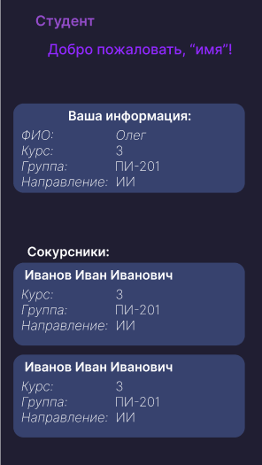
Рис 9. «Панель студента при доступе студента»

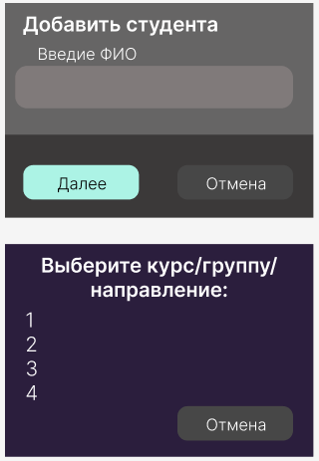
Рис 10. «Форма добавления для студента и вторичных данных»

5.1 Листинг двух процедур
Листинг 1 Процедура добавления научного направления
private async void AddButton_Clicked(object sender, EventArgs e)
{
string name = await DisplayPromptAsync(
"Добавить научное направление",
"Введите название направления:",
"Далее",
"Отмена",
maxLength: 50);

if (!string.IsNullOrWhiteSpace(name))
{
// Проверка на дубликат
if (AppData.ResearchDirections.Any(d => d.Name.Equals(name, StringComparison.OrdinalIgnoreCase)))
{
await DisplayAlert("Ошибка", "Направление с таким названием уже существует", "OK");
return;
}

string description = await DisplayPromptAsync(
"Описание направления",
"Введите описание научного направления:",
"Добавить",
"Пропустить",
initialValue: $"Направление: {name}",
maxLength: 200);

var newDirection = new ResearchDirection
{
Id = AppData.ResearchDirections.Count > 0 ? AppData.ResearchDirections.Max(d => d.Id) + 1 : 1,
Name = name,
Description = description ?? $"Направление: {name}"
};

AppData.ResearchDirections.Add(newDirection);
await DisplayAlert("Успех", "Научное направление добавлено", "OK");
}
}
Листинг 2 Процедура удаления курса с проверкой зависимостей
private async void DeleteButton_Clicked(object sender, EventArgs e)
{
var button = sender as Button;
var course = button?.BindingContext as Course;

if (course != null)
{
// Проверка на наличие студентов в этом курсе
bool hasStudents = AppData.Students.Any(s => s.CourseId == course.Id);

if (hasStudents)
{
await DisplayAlert(
"Ошибка удаления",
$"Невозможно удалить курс '{course.Name}'. \n\nВ нем есть студенты.",
"OK");
return;
}

bool answer = await DisplayAlert(
"Подтверждение удаления",
$"Вы уверены, что хотите удалить курс '{course.Name}'?",
"Да",
"Нет");

if (answer)
{
AppData.Courses.Remove(course);
await DisplayAlert("Успех", "Курс удален", "OK");
}
}
}

Учебная практика по ПМ.01 «Разработка модулей программного обеспечения для компьютерных систем» способствовала освоению общих и профессиональных компетенций:
ОК 01. Выбирать способы решения задач профессиональной деятельности, применительно к различным контекстам
ОК 02. Использовать современные средства поиска, анализа и интерпретации информации, и информационные технологии для выполнения задач профессиональной деятельности
ОК 03. Планировать и реализовывать собственное профессиональное и личностное развитие, предпринимательскую деятельность в профессиональной сфере, использовать знания по финансовой грамотности в различных жизненных ситуациях
ОК 04. Эффективно взаимодействовать и работать в коллективе и команде
ОК 05. Осуществлять устную и письменную коммуникацию на государственном языке Российской Федерации с учетом особенностей социального и культурного контекста.
ОК 06. Проявлять гражданско-патриотическую позицию, демонстрировать осознанное поведение на основе традиционных общечеловеческих ценностей, в том числе с учетом гармонизации межнациональных и межрегиональных отношений, применять стандарты антикоррупционного поведения
ОК 07. Содействовать сохранению окружающей среды, ресурсосбережению, применять знания об изменениях климата, принципы бережливого производства, эффективно действовать в чрезвычайных ситуациях.
ОК 08. Использовать средства физической культуры для сохранения и укрепления здоровья в процессе профессиональной деятельности и поддержания необходимого уровня физической подготовленности.
ОК 09. Пользоваться профессиональной документацией на государственном и иностранном языках
ПК 1.1. Формировать алгоритмы разработки программных модулей в соответствии с техническим заданием
ПК 1.2. Разрабатывать программные модули в соответствии с техническим заданием
ПК 1.3. Выполнять отладку программных модулей с использованием специализированных программных средств
ПК 1.4. Выполнять тестирование программных модулей
ПК 1.5. Осуществлять рефакторинг и оптимизацию программного кода
ПК 1.6. Разрабатывать модули программного обеспечения для мобильных платформ

